19.09.2024
1471

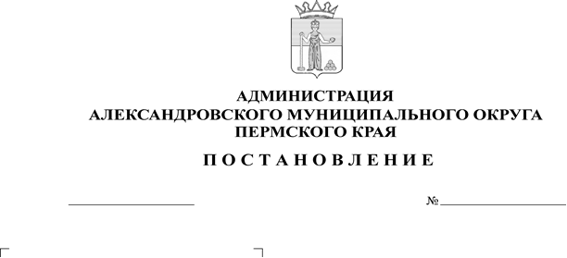О внесении изменений в постановление администрации Александровского муниципального района от 22 октября 2020 г. № 636
В соответствии со статьей 16 Федерального Закона от 06 октября 2003 г. № 131-ФЗ «Об общих принципах организации местного самоуправления в Российской Федерации», решением Думы Александровского муниципального округа от 21 декабря 2023 г. № 416 «О бюджете Александровского муниципального округа Пермского края на 2024 год и на плановый период 2025 и 2026 годов»,
администрация Александровского муниципального округа ПОСТАНОВЛЯЕТ:
- Внести в Положение о системе оплаты труда работников муниципальных учреждений культуры Александровского муниципального округа, утвержденное постановлением администрации Александровского муниципального района от 22 октября 2020 г. № 636, следующее изменение:
  - пункт 1.3 приложения 1 изложить в следующей редакции:
«1.3. Профессиональная квалификационная группа «Общеотраслевые должности служащих третьего уровня»:

Квалификационные уровни | Наименование должности | Размер должностных окладов  (в рублях)
1-й квалификационный уровень | Специалист по связям с общественностью | 10457

2. Опубликовать настоящее постановление в сетевом издании официальный сайт Александровского муниципального округа Пермского края (www. aleksraion.ru).
3. Настоящее постановление вступает в силу с 1 октября 2024 года.

Глава муниципального округа –
глава администрации Александровского
муниципального округа О.Э. Лаврова

Рассылается: дело, МКУ «Центр бухгалтерского учета АМО», отдел экономики, финансовое управление, сайт АМО, прокуратура, отдел культуры и спорта

